Утверждено
Приказом Волго-Каспийского
территориального управления
Федерального агентства
по рыболовству
от 02 апреля 2026 г. № 85

Извещение о проведении аукциона на право заключения договора пользования рыбоводным участком, расположенным на водном объекте
Астраханской области и (или) его части

1.Организатор аукциона, принявший решение о проведении аукциона, реквизиты указанного решения – Волго-Каспийское территориальное управление Федерального агентства по рыболовству.
Решение о проведении аукциона принято в соответствии с приказом Волго-Каспийского территориального управления Федерального агентства по рыболовству от 02 апреля 2026 г. № 85.
2.Место нахождения, адрес электронной почты и телефон организатора аукциона:
Юридический адрес: 414052 г. Астрахань ул. Яблочкова, 38а
Фактический адрес: 414056, г. Астрахань, ул. Савушкина, д.1 литер Б
Адрес электронной почты: Email: akvakultura@vktu.fish.gov.ru
Контактный телефон: (8512) 38-03-32 Глазунова Елена Анатольевна.
3. Предмет аукциона – право заключения договора пользования рыбоводным участком, расположенным на водном объекте Астраханской области и (или) его части.
Аукцион является открытым и проводится как в отношении одного рыбоводного участка, так и в отношении нескольких рыбоводных участков, при этом каждый из рыбоводных участков составляет отдельный лот. Количество лотов, выставляемых на аукцион – 5.
Сведения о рыбоводных участках, включая их местоположение, площадь, границы в системе координат WGS 84, географические карты и (или) схемы рыбоводных участков, указаны в приложении № 1-5 к настоящему извещению.

№  лота | Наименование участка | Наименование водоема и место расположения | Границы участка | Площадь водоема,  га
1 | «Участок на рукаве  Кадышев 2» | Рукав Кадышев Ахтубинский муниципальный район  Астраханской области | Акватория водного объекта, ограниченная последовательным соединением точек 4-1 по береговой линии, 1-2, 2-3 и 3-4 прямыми линиями в системе координат WGS 84:  1. 48° 17' 47,62" С.Ш.46° 3' 3,55" В.Д.  2. 48° 17' 50,02" С.Ш.46° 3' 5,63" В.Д.  3. 48° 17' 46,85" С.Ш.46° 3' 16,44" В.Д.  4. 48° 17' 43,95" С.Ш.46° 3' 14,04" В.Д. | 2,2
2 | «Створненский Банк» | Рукав  Створненский Банк  Камызякский муниципальный район  Астраханской  области | Акватория водного объекта, ограниченная последовательным соединением точек 1-2 по предполагаемой береговой линии 2-3-4-5-1 прямыми линиями в системе  координат WGS 84:  1. 45° 55' 17.25" С.Ш. 48° 20' 24.70" В.Д.  2. 45° 55' 15.42" С.Ш. 48° 20' 38.10" В.Д.  3. 45° 55' 14.82" С.Ш. 48° 20' 37.80" В.Д.  4. 45° 55' 15.57" С.Ш. 48° 20' 34.64" В.Д. 5. 45° 55' 16.45" С.Ш. 48° 20' 24.57" В.Д. | 0,62
3 | «Волжский 7» | Река Волга Камызякский муниципальный район  Астраханской области | Акватория водного объекта, ограниченная последовательным соединением точек 1-4-3-2 прямыми линиями и 2-1 по береговой линии в системе координат WGS 84:  1. 46° 10' 11.62" С.Ш. 47° 56' 26.20" В.Д.  2. 46° 10' 20.20" С.Ш. 47° 56' 32.93" В.Д.  3. 46° 10' 20.76" С.Ш. 47° 56' 31.68" В.Д.  4. 46° 10' 12.02" С.Ш. 47° 56' 24.87" В.Д. | 0,9
4 | «Жеребячинский» | Ерик Жеребячий  Икрянинский муниципальный  район  Астраханской области | Акватория водного объекта, ограниченная последовательным соединением точек 1-2-3-4-5 прямыми линиями и 5-1 по береговой линии в системе координат WGS 84:  1. 45° 44' 47.65" С.Ш. 47° 43' 57.64" В.Д.  2. 45° 44' 47.97" С.Ш. 47° 43' 58.04" В.Д.  3. 45° 44' 46.52" С.Ш. 47° 44' 1.07" В.Д.  4. 45° 44' 44.29" С.Ш. 47° 44' 5.20" В.Д.  5. 45° 44' 44.07" С.Ш. 47° 44' 4.83" В.Д. | 0,2
5 | «Староволжский 2» | Рукав  Старая Волга Икрянинский муниципальный район  Астраханской области | Акватория водного объекта, ограниченная последовательным соединением точек 2-1-4-3 прямыми линиями и 3-2 по береговой линии в системе координат WGS 84:  1. 45° 47' 00.16" С.Ш. 47° 41' 23.13" В.Д.  2. 45° 47' 00.76" С.Ш. 47° 41' 24.43" В.Д.  3. 45° 46' 55.62" С.Ш. 47° 41' 28.85" В.Д.  4. 45° 46' 55.06" С.Ш. 47° 41' 27.36" В.Д. | 0,6

4.Срок договора: договор пользования рыбоводным участком будет заключен с победителем аукциона со сроком действия 25 лет.
5.Срок и порядок представления документации об аукционе, официальный сайт, где размещена документация.
Официальный сайт, на котором размещена документация об аукционе: http://www.torgi.gov.ru (далее официальный сайт).
Документация об аукционе на право заключения договора пользования рыбоводным участком, расположенным на водном объекте Астраханской области и (или) его части (далее документация об аукционе) предоставляется в письменном виде по адресу организатора аукциона или в форме электронного документа в течение двух рабочих дней со дня получения соответствующей заявки любого заинтересованного лица, поданной в письменной или электронной форме на адрес электронной почты: akvakultura@vktu.fish.gov.ru

Плата за представление документации об аукционе не установлена.
6. Место, дата, время начала и окончания срока подачи заявок об участии в аукционе.
Днем начала подачи заявок об участии в аукционе является день, следующий за днем размещения на официальном сайте извещения о проведении аукциона.
Заявки оформляются по форме, установленной аукционной документацией. Заявитель вправе подать в отношении одного лота только одну заявку.
Заявки об участии в аукционе подаются с 10 апреля 2026 г. по 13 мая 2026 г.
Заявки об участии в аукционе в письменной форме принимаются в рабочие дни: понедельник – четверг с 10:00 до 17:00, пятница с 10:00 до 16:00 перерыв с 12:30 до 13:30 (местное время) по адресу: 414052, г. Астрахань, ул. Яблочкова 38а, в электронной форме в виде электронного документа, подписанного усиленной квалифицированной электронной подписью на адрес электронной почты: akvakultura@vktu.fish.gov.ru или заказным почтовым отправлением с уведомлением о вручении по адресу: 414056, г. Астрахань, ул. Савушкина 1 литер Б.
По требованию заявителя лицо, принимающее заявки, выдает расписку в получении заявки с указанием даты и времени ее получения.
Заявка об участии в аукционе, полученная после дня окончания приема таких заявок, не рассматривается и в тот же день возвращается заявителю.
Организатор аукциона вправе принять решение о внесении изменений в извещение о проведении аукциона и (или) документацию об аукционе. Внесение изменений в извещение о проведении аукциона осуществляется организатором аукциона не позднее, чем за 5 дней до дня окончания срока подачи заявок об участии в аукционе. Изменение предмета аукциона не допускается.
Изменения в извещение о проведении аукциона и (или) документацию об аукционе размещаются организатором аукциона на официальном сайте в течение одного рабочего дня со дня принятия указанного решения.
В течение двух рабочих дней со дня принятия решения о внесении изменений в документацию об аукционе, такие изменения направляются всем заявителям, которым была предоставлена документация об аукционе.
При внесении изменений в извещение о проведении аукциона срок подачи заявок об участии в аукционе продлевается так, чтобы между днем размещения на официальном сайте изменений, внесенных в извещение о проведении аукциона, и днем окончания срока подачи заявок об участии в аукционе было не менее 15 рабочих дней.
При внесении изменений в документацию об аукционе срок подачи заявок об участии в аукционе продлевается так, чтобы между днем размещения на официальном сайте изменений, внесенных в документацию об аукционе, и днем окончания срока подачи заявок об участии в аукционе было не менее 20 дней.
Организатор аукциона вправе принять решение об отмене проведения аукциона в сроки, установленные Гражданским кодексом Российской Федерации, в случаях отмены определенных границ рыбоводных участков либо внесения в них изменений в соответствии с законодательством Российской Федерации.
Извещение об отказе от проведения аукциона размещается организатором аукциона на официальном сайте в течение одного дня со дня принятия решения об отказе от проведения аукциона. В течение 2 рабочих дней со дня принятия указанного решения организатор аукциона направляет соответствующие уведомления всем заявителям, а также возвращает заявителям денежные средства, внесенные в качестве задатка, в течение 5 рабочих дней со дня принятия решения об отказе от проведения аукциона.

7.Место, дата и время проведения аукциона.
Начало проведения аукциона 10:00 21 мая 2026 г. по адресу: г. Астрахань, ул. Яблочкова, 38а. Регистрация участников аукциона проводится в месте проведения аукциона 21 мая 2026 г. с 9:00 до 9:50 (местное время).

8. Начальная цена предмета аукциона, «шаг аукциона», а также размер задатка, порядок его внесения заявителями и возврата им, срок перечисления в соответствующий бюджет задатка победителя и реквизиты счета, который открыт федеральному органу исполнительной власти для учета средств, находящихся во временном распоряжении и на котором учитываются задатки участников аукциона.
Начальная цена выставляемого на продажу права на заключение договора устанавливается в соответствии с Правилами расчета и взимания платы за пользование рыбоводными участками, утвержденными приказом Минсельхоза России от 02 февраля 2015 г. № 30 «Об утверждении правил расчета и взимания платы за пользование рыбоводными участками».
Аукцион проводится путем повышения начальной цены предмета аукциона на "шаг аукциона", который устанавливается в размере 5 процентов начальной цены предмета аукциона.
При этом аукцион начинается с цены предмета аукциона, повышенной на один «шаг аукциона», и каждое последующее предложение о цене предмета аукциона повышается на один «шаг аукциона».

Размер вносимого участниками аукциона задатка определяется в размере 100 процентов начальной цены предмета аукциона.
Заявители перечисляют в качестве задатка на участие в аукционе денежные средства в валюте Российской Федерации по следующим реквизитам:
УФК по Астраханской области (Волго-Каспийское территориальное управление Федерального агентства по рыболовству, л/с 05251874060)
ИНН 3016056131 КПП 301901001
р/сч. 03212643000000012500
кор. счет 40102810445370000017
ОТДЕЛЕНИЕ АСТРАХАНЬ БАНКА РОССИИ//УФК по Астраханской области
г. Астрахань
БИК 011203901
КБК 076 112 0603 001 6000 120
ОКТМО 12701000
Назначение платежа: «Задаток по лоту №__», код цели 0003

№ лота | Наименование участка | Начальная цена (руб.) | Размер задатка (руб.) | "Шаг" аукциона (руб.)
1 | «Участок на рукаве Кадышев 2» | 1 676,40 | 1 676,40 | 83,82
2 | «Створненский Банк» | 472,44 | 472,44 | 23,62
3 | «Волжский 7» | 685,80 | 685,80 | 34,29
4 | «Жеребячинский» | 152,40 | 152,40 | 7,62
5 | «Староволжский 2» | 457,20 | 457,20 | 22,86

Документ, подтверждающий внесение заявителем задатка, прилагается к заявке об участии в аукционе.

Организатор аукциона обязан вернуть внесенный задаток заявителю, подавшему заявку об участии в аукционе и не допущенному к участию в аукционе, в течение 5 рабочих дней со дня подписания протокола рассмотрения заявок об участии в аукционе.
Участникам, не победившим в аукционе, организатор аукциона возвращает задаток в течение 5 рабочих дней со дня подписания протокола аукциона.
Победителю аукциона, отказавшемуся от подписания протокола аукциона и (или) осуществления доплаты, задаток не возвращается.

Организатор аукциона перечисляет полученные от продажи права на заключение договора средства, состоящие из внесенных победителем аукциона задатка и доплаты, в доход соответствующего бюджета в соответствии с нормативами распределения между бюджетами бюджетной системы Российской Федерации, установленными Бюджетным кодексом Российской Федерации, законом (решением) о бюджете, в полном объеме в следующие сроки:
а) задаток победителя аукциона – в течение 3 рабочих дней со дня подписания протокола аукциона;
б) доплата – в течение 3 рабочих дней со дня ее поступления на счет.
9. Банковские реквизиты счета, который открыт органу Федерального казначейства в учреждении Центрального банка Российской Федерации для учета и распределения доходов между бюджетами бюджетной системы Российской Федерации и на который подлежат зачислению доходы от проведения аукционов на право заключения договора:

(НЕ ИСПОЛЬЗОВАТЬ УКАЗАННЫЕ РЕКВИЗИТЫ ДЛЯ ОПЛАТЫ ЗА УЧАСТИЕ В ТОРГАХ)
УФК по Астраханской области (Волго-Каспийское территориальное управление Федерального агентства по рыболовству)
ИНН 3016056131 КПП 301901001
л/счет 04251874060
р/сч. 03100643000000012500
кор. счет 40102810445370000017
ОТДЕЛЕНИЕ АСТРАХАНЬ БАНКА РОССИИ// УФК по Астраханской области г. Астрахань
БИК 011203901
КБК 076 112 0603 001 6000 120
ОКТМО 12701000.
10. Предмет договора, включающий срок договора, местоположение и площадь рыбоводного участка; минимальный объем объектов аквакультуры, подлежащих разведению и (или) содержанию, выращиванию, а также выпуску в водный объект и изъятию из водного объекта в границах рыбоводного участка, определенный в соответствии с методикой, утвержденной Министерством сельского хозяйства Российской Федерации; основания и условия, определяющие изъятие объектов аквакультуры из водных объектов в границах рыбоводного участка; сведения об объектах рыбоводной инфраструктуры; мероприятия, которые относятся к рыбохозяйственной мелиорации и осуществляются рыбоводным хозяйством; обязательства рыбоводного хозяйства осуществлять мероприятия по охране окружающей среды, водных объектов и других природных ресурсов; обязательства рыбоводного хозяйства представлять в порядке, установленном Министерством сельского хозяйства Российской Федерации, отчетность об объеме выпуска в водные объекты и объеме изъятия из водных объектов объектов аквакультуры; ответственность сторон приведены в Приложении № 1-5 к настоящему извещению о проведении аукциона.

Приложение 1

Лот № 1
Право на заключение договора пользования рыбоводным участком
"Участок на рукаве Кадышев 2"

Сведения о рыбоводном участке.
1. Наименование рыбоводного участка - "Участок на рукаве Кадышев 2".
2. Местоположение, площадь и границы рыбоводного участка: рукав Кадышев, Ахтубинский муниципальный район Астраханской области, площадью 2,2 га, границы рыбоводного участка: акватория водного объекта, ограниченная последовательным соединением точек 4-1 по береговой линии, 1-2, 2-3 и 3-4 прямыми линиями в системе координат WGS 84:
1. 48° 17' 47,62" С.Ш.46° 3' 3,55" В.Д.;
2. 48° 17' 50,02" С.Ш.46° 3' 5,63" В.Д.;
3. 48° 17' 46,85" С.Ш.46° 3' 16,44" В.Д.;
4. 48° 17' 43,95" С.Ш.46° 3' 14,04" В.Д.
3. Вид водопользования – обособленное водопользование (для осуществления аквакультуры (рыбоводства)) без забора (изъятия) водных ресурсов из водного объекта.
4. Вид осуществляемой товарной аквакультуры (товарного рыбоводства) – индустриальная аквакультура.
5. Срок договора пользования рыбоводным участком 25 лет. Ограничения, связанные с использованием рыбоводного участка, устанавливаются в соответствии с законодательством Российской Федерации.
6. Видовой состав объектов аквакультуры, подлежащих разведению и (или) содержанию, выращиванию. Пользователь самостоятельно определяет виды объектов аквакультуры для выращивания при обязательном соблюдении требований законодательства, в том числе в области охраны окружающей среды. В границах рыбоводного участка аквакультура может осуществляться как в отношении одного, так и нескольких видов объектов аквакультуры.
7. Продолжительность периода (цикла) выращивания: не более 5 лет.
8. Минимальный объем объектов аквакультуры, подлежащих разведению и (или) содержанию, выращиванию, а также выпуску в водный объект и изъятию из водного объекта в границах рыбоводного участка.
Минимальный ежегодный объем изъятия объектов индустриальной аквакультуры с начала второго периода (цикла) выращивания до окончания действия договора пользования рыбоводным участком составляет 6,93 тонны.
Минимальный объем изъятия объектов индустриальной аквакультуры в течение одного года, необходимого для проектирования и установки садков и (или) других технических средств, предназначенных для выращивания объектов аквакультуры, после заключения договора пользования рыбоводным участком принимается равным нулю.
Минимальный объем изъятия объектов индустриальной аквакультуры в течение первого периода (цикла) выращивания после установки садков и (или) других технических средств, предназначенных для выращивания объектов аквакультуры, принимается равным нулю.
Минимальный ежегодный объем выпуска объектов индустриальной аквакультуры не устанавливается.
Минимальный ежегодный объем выращивания объектов аквакультуры:
а) с даты заключения договора пользования рыбоводным участком и с момента выпуска объектов аквакультуры в водный объект в границах рыбоводного участка (но не позднее одного года с даты заключения договора пользования рыбоводным участком) до половины первого периода (цикла) выращивания принимается равным нулю;
б) со второй половины первого периода (цикла) выращивания до конца первого периода (цикла) –3,465 тонны;
в) с начала второго периода (цикла) выращивания до окончания действия договора пользования рыбоводным участком – 6,93 тонны.
9. Основания и условия, определяющие изъятие объектов аквакультуры из водного объекта в границах рыбоводного участка устанавливаются в соответствии с Федеральным законом от 02.07.2013 № 148-ФЗ «Об аквакультуре (рыбоводстве) и о внесении изменений в отдельные законодательные акты Российской Федерации», гражданским законодательством и другими нормативными правовыми актами Российской Федерации, регулирующими отношения в данной сфере;
10. Сведения об объектах рыбоводной инфраструктуры: объекты инфраструктуры отсутствуют.
11. Объем и состав мероприятий по рыбохозяйственной мелиорации в границах рыбоводного участка устанавливается в соответствии с действующим порядком, утвержденным уполномоченным Правительством Российской Федерации федеральным органом исполнительной власти.
Мероприятия, которые относятся к рыбохозяйственной мелиорации и осуществляются рыбоводным хозяйством: проведение дноуглубительных работ и (или) работ по извлечению донного грунта, удаление водных растений из водного объекта, расчистка проток, устьев и русел рек.
12. Обязательства рыбоводного хозяйства осуществлять мероприятия по охране окружающей среды, водных объектов и других природных ресурсов: соблюдать законодательство Российской Федерации: в области рыболовства и сохранении водных биологических ресурсов, в области аквакультуры (рыбоводства), водное, гражданское, санитарно-ветеринарное, об охране окружающей среды, а также условия договора; не допускать ухудшения среды обитания водных биоресурсов; осуществлять мероприятия по охране окружающей среды, водных объектов и других природных ресурсов; содержать рыбоводный участок в состоянии, отвечающем санитарным и экологическим требованиям в соответствии с законодательством Российской Федерации.
13. Обязательства рыбоводного хозяйства предоставлять в порядке, установленном Минсельхозом России, отчетность об объеме выпуска в водные объекты и объеме изъятия из водных объектов объектов аквакультуры: предоставлять в порядке, установленном уполномоченным Правительством Российской Федерации федеральным органом исполнительной власти, отчетность об объеме выпуска в водные объекты и объеме изъятия из водных объектов объектов аквакультуры (рыбоводства), в сроки, определенные условиями договора.
14. Ответственность сторон: в случае неисполнения или ненадлежащего исполнения своих обязательств по договору стороны несут ответственность в соответствии с законодательством Российской Федерации и положениями договора.
Стороны не несут ответственности за ненадлежащее исполнение своих обязательств по договору, если это явилось следствием наступления обстоятельств непреодолимой силы, которые включают, в частности, землетрясение, наводнение и аналогичные стихийные бедствия, а также иные чрезвычайные ситуации. О наступлении обстоятельств непреодолимой силы заинтересованная сторона должна незамедлительно, письменно уведомить другую сторону с предоставлением документов, подтверждающих наступление таких обстоятельств, их непреодолимость для заинтересованной стороны и безусловность их влияния на неисполнение заинтересованной стороной своих обязательств по договору. В отсутствие подобного уведомления, заинтересованная сторона не вправе ссылаться на наступление обстоятельств непреодолимой силы.

СХЕМА
месторасположения рыбоводного участка
"Участок на рукаве Кадышев 2"

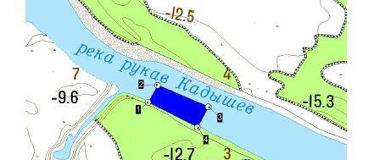

Приложение 2

Лот № 2
Право на заключение договора пользования рыбоводным участком
«Створненский Банк»

Сведения о рыбоводном участке.
1. Наименование рыбоводного участка - «Створненский Банк».
2. Местоположение, площадь и границы рыбоводного участка: рукав Створненский Банк,
Камызякский муниципальный район Астраханской области, площадью 0,62 га, границы рыбоводного участка: акватория водного объекта, ограниченная последовательным соединением точек 1-2 по предполагаемой береговой линии 2-3-4-5-1 прямыми линиями в системе координат WGS 84:
1. 45° 55' 17.25" С.Ш. 48° 20' 24.70" В.Д.;
2. 45° 55' 15.42" С.Ш. 48° 20' 38.10" В.Д.;
3. 45° 55' 14.82" С.Ш. 48° 20' 37.80" В.Д.;
4. 45° 55' 15.57" С.Ш. 48° 20' 34.64" В.Д.;
5. 45° 55' 16.45" С.Ш. 48° 20' 24.57" В.Д.
3. Вид водопользования – обособленное водопользование (для осуществления аквакультуры (рыбоводства)) без забора (изъятия) водных ресурсов из водного объекта.
4. Вид осуществляемой товарной аквакультуры (товарного рыбоводства) – индустриальная аквакультура.
5. Срок договора пользования рыбоводным участком 25 лет. Ограничения, связанные с использованием рыбоводного участка, устанавливаются в соответствии с законодательством Российской Федерации.
6. Видовой состав объектов аквакультуры, подлежащих разведению и (или) содержанию, выращиванию. Пользователь самостоятельно определяет виды объектов аквакультуры для выращивания при обязательном соблюдении требований законодательства, в том числе в области охраны окружающей среды. В границах рыбоводного участка аквакультура может осуществляться как в отношении одного, так и нескольких видов объектов аквакультуры.
7. Продолжительность периода (цикла) выращивания: не более 5 лет.
8. Минимальный объем объектов аквакультуры, подлежащих разведению и (или) содержанию, выращиванию, а также выпуску в водный объект и изъятию из водного объекта в границах рыбоводного участка.
Минимальный ежегодный объем изъятия объектов индустриальной аквакультуры с начала второго периода (цикла) выращивания до окончания действия договора пользования рыбоводным участком составляет 1,953 тонны.
Минимальный объем изъятия объектов индустриальной аквакультуры в течение одного года, необходимого для проектирования и установки садков и (или) других технических средств, предназначенных для выращивания объектов аквакультуры, после заключения договора пользования рыбоводным участком принимается равным нулю.
Минимальный объем изъятия объектов индустриальной аквакультуры в течение первого периода (цикла) выращивания после установки садков и (или) других технических средств, предназначенных для выращивания объектов аквакультуры, принимается равным нулю.
Минимальный ежегодный объем выпуска объектов индустриальной аквакультуры не устанавливается.
Минимальный ежегодный объем выращивания объектов аквакультуры:
а) с даты заключения договора пользования рыбоводным участком и с момента выпуска объектов аквакультуры в водный объект в границах рыбоводного участка (но не позднее одного года с даты заключения договора пользования рыбоводным участком) до половины первого периода (цикла) выращивания принимается равным нулю;
б) со второй половины первого периода (цикла) выращивания до конца первого периода (цикла) - 0,976 тонны;
в) с начала второго периода (цикла) выращивания до окончания действия договора пользования рыбоводным участком – 1,953 тонны.
9. Основания и условия, определяющие изъятие объектов аквакультуры из водного объекта в границах рыбоводного участка устанавливаются в соответствии с Федеральным законом от 02.07.2013 № 148-ФЗ «Об аквакультуре (рыбоводстве) и о внесении изменений в отдельные законодательные акты Российской Федерации», гражданским законодательством и другими нормативными правовыми актами Российской Федерации, регулирующими отношения в данной сфере;
10. Сведения об объектах рыбоводной инфраструктуры: объекты инфраструктуры отсутствуют.
11. Объем и состав мероприятий по рыбохозяйственной мелиорации в границах рыбоводного участка устанавливается в соответствии с действующим порядком, утвержденным уполномоченным Правительством Российской Федерации федеральным органом исполнительной власти.
Мероприятия, которые относятся к рыбохозяйственной мелиорации и осуществляются рыбоводным хозяйством: проведение дноуглубительных работ и (или) работ по извлечению донного грунта, удаление водных растений из водного объекта, расчистка проток, устьев и русел рек.
12. Обязательства рыбоводного хозяйства осуществлять мероприятия по охране окружающей среды, водных объектов и других природных ресурсов: соблюдать законодательство Российской Федерации: в области рыболовства и сохранении водных биологических ресурсов, в области аквакультуры (рыбоводства), водное, гражданское, санитарно-ветеринарное, об охране окружающей среды, а также условия договора; не допускать ухудшения среды обитания водных биоресурсов; осуществлять мероприятия по охране окружающей среды, водных объектов и других природных ресурсов; содержать рыбоводный участок в состоянии, отвечающем санитарным и экологическим требованиям в соответствии с законодательством Российской Федерации.
13. Обязательства рыбоводного хозяйства предоставлять в порядке, установленном Минсельхозом России, отчетность об объеме выпуска в водные объекты и объеме изъятия из водных объектов объектов аквакультуры: предоставлять в порядке, установленном уполномоченным Правительством Российской Федерации федеральным органом исполнительной власти, отчетность об объеме выпуска в водные объекты и объеме изъятия из водных объектов объектов аквакультуры (рыбоводства), в сроки, определенные условиями договора.
14. Ответственность сторон: в случае неисполнения или ненадлежащего исполнения своих обязательств по договору стороны несут ответственность в соответствии с законодательством Российской Федерации и положениями договора.
Стороны не несут ответственности за ненадлежащее исполнение своих обязательств по договору, если это явилось следствием наступления обстоятельств непреодолимой силы, которые включают, в частности, землетрясение, наводнение и аналогичные стихийные бедствия, а также иные чрезвычайные ситуации. О наступлении обстоятельств непреодолимой силы заинтересованная сторона должна незамедлительно, письменно уведомить другую сторону с предоставлением документов, подтверждающих наступление таких обстоятельств, их непреодолимость для заинтересованной стороны и безусловность их влияния на неисполнение заинтересованной стороной своих обязательств по договору. В отсутствие подобного уведомления, заинтересованная сторона не вправе ссылаться на наступление обстоятельств непреодолимой силы.

СХЕМА
месторасположения рыбоводного участка
«Створненский Банк»

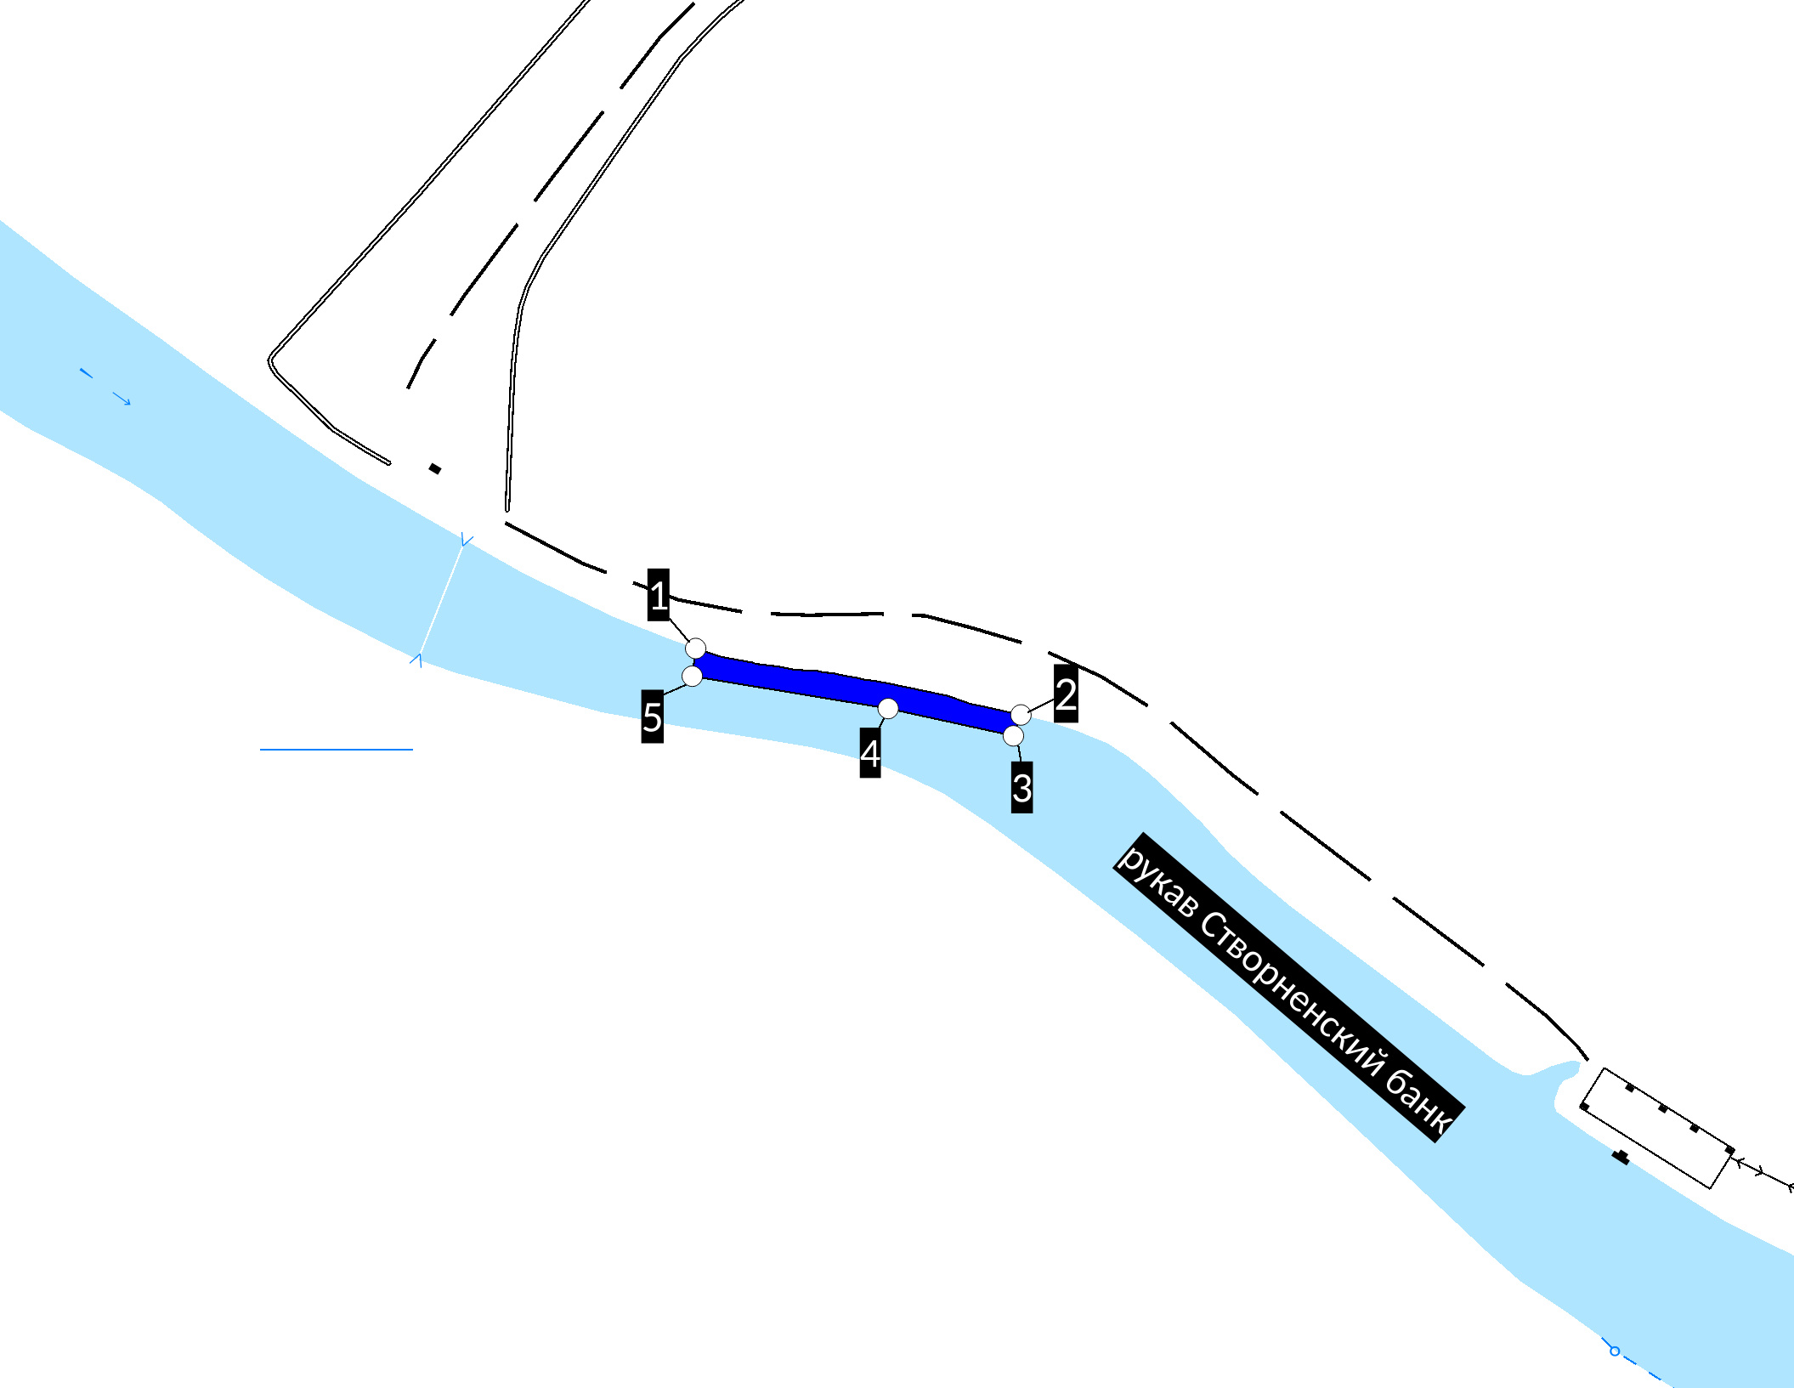

Приложение 3

Лот № 3
Право на заключение договора пользования рыбоводным участком
«Волжский 7»

Сведения о рыбоводном участке.
1. Наименование рыбоводного участка - «Волжский 7».
2. Местоположение, площадь и границы рыбоводного участка: река Волга, Камызякский муниципальный район Астраханской области, площадью 0,9 га, границы рыбоводного участка:
акватория водного объекта, ограниченная последовательным соединением точек 1-4-3-2 прямыми линиями и 2-1 по береговой линии в системе координат WGS 84:
1. 46° 10' 11.62" С.Ш. 47° 56' 26.20" В.Д.;
2. 46° 10' 20.20" С.Ш. 47° 56' 32.93" В.Д.;
3. 46° 10' 20.76" С.Ш. 47° 56' 31.68" В.Д.;
4. 46° 10' 12.02" С.Ш. 47° 56' 24.87" В.Д.
3. Вид водопользования – обособленное водопользование (для осуществления аквакультуры (рыбоводства)) без забора (изъятия) водных ресурсов из водного объекта.
4. Вид осуществляемой товарной аквакультуры (товарного рыбоводства) – индустриальная аквакультура.
5. Срок договора пользования рыбоводным участком 25 лет. Ограничения, связанные с использованием рыбоводного участка, устанавливаются в соответствии с законодательством Российской Федерации.
6. Видовой состав объектов аквакультуры, подлежащих разведению и (или) содержанию, выращиванию. Пользователь самостоятельно определяет виды объектов аквакультуры для выращивания при обязательном соблюдении требований законодательства, в том числе в области охраны окружающей среды. В границах рыбоводного участка аквакультура может осуществляться как в отношении одного, так и нескольких видов объектов аквакультуры.
7. Продолжительность периода (цикла) выращивания: не более 5 лет.
8. Минимальный объем объектов аквакультуры, подлежащих разведению и (или) содержанию, выращиванию, а также выпуску в водный объект и изъятию из водного объекта в границах рыбоводного участка.
Минимальный ежегодный объем изъятия объектов индустриальной аквакультуры с начала второго периода (цикла) выращивания до окончания действия договора пользования рыбоводным участком составляет 2,835 тонны.
Минимальный объем изъятия объектов индустриальной аквакультуры в течение одного года, необходимого для проектирования и установки садков и (или) других технических средств, предназначенных для выращивания объектов аквакультуры, после заключения договора пользования рыбоводным участком принимается равным нулю.
Минимальный объем изъятия объектов индустриальной аквакультуры в течение первого периода (цикла) выращивания после установки садков и (или) других технических средств, предназначенных для выращивания объектов аквакультуры, принимается равным нулю.
Минимальный ежегодный объем выпуска объектов индустриальной аквакультуры не устанавливается.
Минимальный ежегодный объем выращивания объектов аквакультуры:
а) с даты заключения договора пользования рыбоводным участком и с момента выпуска объектов аквакультуры в водный объект в границах рыбоводного участка (но не позднее одного года с даты заключения договора пользования рыбоводным участком) до половины первого периода (цикла) выращивания принимается равным нулю;
б) со второй половины первого периода (цикла) выращивания до конца первого периода (цикла) - 1,417 тонны;
в) с начала второго периода (цикла) выращивания до окончания действия договора пользования рыбоводным участком – 2,835 тонны.
9. Основания и условия, определяющие изъятие объектов аквакультуры из водного объекта в границах рыбоводного участка устанавливаются в соответствии с Федеральным законом от 02.07.2013 № 148-ФЗ «Об аквакультуре (рыбоводстве) и о внесении изменений в отдельные законодательные акты Российской Федерации», гражданским законодательством и другими нормативными правовыми актами Российской Федерации, регулирующими отношения в данной сфере;
10. Сведения об объектах рыбоводной инфраструктуры: объекты инфраструктуры отсутствуют.
11. Объем и состав мероприятий по рыбохозяйственной мелиорации в границах рыбоводного участка устанавливается в соответствии с действующим порядком, утвержденным уполномоченным Правительством Российской Федерации федеральным органом исполнительной власти.
Мероприятия, которые относятся к рыбохозяйственной мелиорации и осуществляются рыбоводным хозяйством: проведение дноуглубительных работ и (или) работ по извлечению донного грунта, удаление водных растений из водного объекта, расчистка проток, устьев и русел рек.
12. Обязательства рыбоводного хозяйства осуществлять мероприятия по охране окружающей среды, водных объектов и других природных ресурсов: соблюдать законодательство Российской Федерации: в области рыболовства и сохранении водных биологических ресурсов, в области аквакультуры (рыбоводства), водное, гражданское, санитарно-ветеринарное, об охране окружающей среды, а также условия договора; не допускать ухудшения среды обитания водных биоресурсов; осуществлять мероприятия по охране окружающей среды, водных объектов и других природных ресурсов; содержать рыбоводный участок в состоянии, отвечающем санитарным и экологическим требованиям в соответствии с законодательством Российской Федерации.
13. Обязательства рыбоводного хозяйства предоставлять в порядке, установленном Минсельхозом России, отчетность об объеме выпуска в водные объекты и объеме изъятия из водных объектов объектов аквакультуры: предоставлять в порядке, установленном уполномоченным Правительством Российской Федерации федеральным органом исполнительной власти, отчетность об объеме выпуска в водные объекты и объеме изъятия из водных объектов объектов аквакультуры (рыбоводства), в сроки, определенные условиями договора.
14. Ответственность сторон: в случае неисполнения или ненадлежащего исполнения своих обязательств по договору стороны несут ответственность в соответствии с законодательством Российской Федерации и положениями договора.
Стороны не несут ответственности за ненадлежащее исполнение своих обязательств по договору, если это явилось следствием наступления обстоятельств непреодолимой силы, которые включают, в частности, землетрясение, наводнение и аналогичные стихийные бедствия, а также иные чрезвычайные ситуации. О наступлении обстоятельств непреодолимой силы заинтересованная сторона должна незамедлительно, письменно уведомить другую сторону с предоставлением документов, подтверждающих наступление таких обстоятельств, их непреодолимость для заинтересованной стороны и безусловность их влияния на неисполнение заинтересованной стороной своих обязательств по договору. В отсутствие подобного уведомления, заинтересованная сторона не вправе ссылаться на наступление обстоятельств непреодолимой силы.

СХЕМА
месторасположения рыбоводного участка
«Волжский 7»

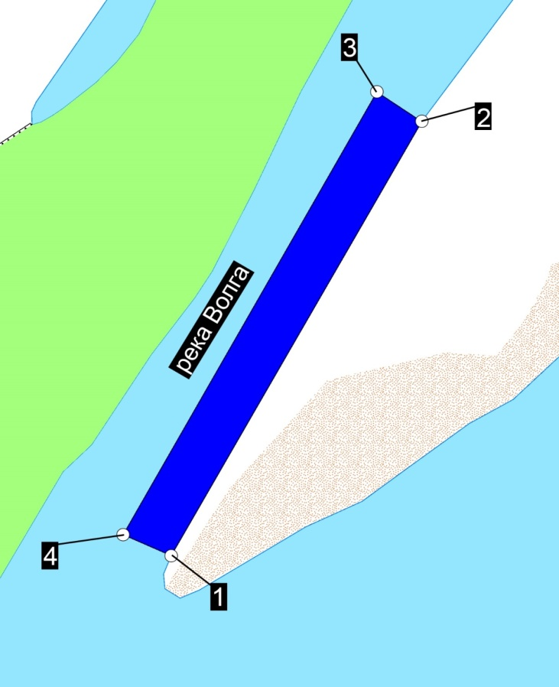

Приложение 4

Лот № 4
Право на заключение договора пользования рыбоводным участком
«Жеребячинский»

Сведения о рыбоводном участке.
1. Наименование рыбоводного участка – «Жеребячинский».
2. Местоположение, площадь и границы рыбоводного участка: ерик Жеребячий, Икрянинский муниципальный район Астраханской области, площадью 0,2 га, границы рыбоводного участка: акватория водного объекта, ограниченная последовательным соединением точек 1-2-3-4-5 прямыми линиями и 5-1 по береговой линии в системе координат WGS 84:
1. 45° 44' 47.65" С.Ш. 47° 43' 57.64" В.Д.;
2. 45° 44' 47.97" С.Ш. 47° 43' 58.04" В.Д.;
3. 45° 44' 46.52" С.Ш. 47° 44' 1.07" В.Д.;
4. 45° 44' 44.29" С.Ш. 47° 44' 5.20" В.Д.;
5. 45° 44' 44.07" С.Ш. 47° 44' 4.83" В.Д.
3. Вид водопользования – обособленное водопользование (для осуществления аквакультуры (рыбоводства)) без забора (изъятия) водных ресурсов из водного объекта.
4. Вид осуществляемой товарной аквакультуры (товарного рыбоводства) – индустриальная аквакультура.
5. Срок договора пользования рыбоводным участком 25 лет. Ограничения, связанные с использованием рыбоводного участка, устанавливаются в соответствии с законодательством Российской Федерации.
6. Видовой состав объектов аквакультуры, подлежащих разведению и (или) содержанию, выращиванию. Пользователь самостоятельно определяет виды объектов аквакультуры для выращивания при обязательном соблюдении требований законодательства, в том числе в области охраны окружающей среды. В границах рыбоводного участка аквакультура может осуществляться как в отношении одного, так и нескольких видов объектов аквакультуры.
7. Продолжительность периода (цикла) выращивания: не более 5 лет.
8. Минимальный объем объектов аквакультуры, подлежащих разведению и (или) содержанию, выращиванию, а также выпуску в водный объект и изъятию из водного объекта в границах рыбоводного участка.
Минимальный ежегодный объем изъятия объектов индустриальной аквакультуры с начала второго периода (цикла) выращивания до окончания действия договора пользования рыбоводным участком составляет 0,63 тонны.
Минимальный объем изъятия объектов индустриальной аквакультуры в течение одного года, необходимого для проектирования и установки садков и (или) других технических средств, предназначенных для выращивания объектов аквакультуры, после заключения договора пользования рыбоводным участком принимается равным нулю.
Минимальный объем изъятия объектов индустриальной аквакультуры в течение первого периода (цикла) выращивания после установки садков и (или) других технических средств, предназначенных для выращивания объектов аквакультуры, принимается равным нулю.
Минимальный ежегодный объем выпуска объектов индустриальной аквакультуры не устанавливается.
Минимальный ежегодный объем выращивания объектов аквакультуры:
а) с даты заключения договора пользования рыбоводным участком и с момента выпуска объектов аквакультуры в водный объект в границах рыбоводного участка (но не позднее одного года с даты заключения договора пользования рыбоводным участком) до половины первого периода (цикла) выращивания принимается равным нулю;
б) со второй половины первого периода (цикла) выращивания до конца первого периода (цикла) - 0,315 тонны;
в) с начала второго периода (цикла) выращивания до окончания действия договора пользования рыбоводным участком – 0,63 тонны.
9. Основания и условия, определяющие изъятие объектов аквакультуры из водного объекта в границах рыбоводного участка устанавливаются в соответствии с Федеральным законом от 02.07.2013 № 148-ФЗ «Об аквакультуре (рыбоводстве) и о внесении изменений в отдельные законодательные акты Российской Федерации», гражданским законодательством и другими нормативными правовыми актами Российской Федерации, регулирующими отношения в данной сфере;
10. Сведения об объектах рыбоводной инфраструктуры: объекты инфраструктуры отсутствуют.
11. Объем и состав мероприятий по рыбохозяйственной мелиорации в границах рыбоводного участка устанавливается в соответствии с действующим порядком, утвержденным уполномоченным Правительством Российской Федерации федеральным органом исполнительной власти.
Мероприятия, которые относятся к рыбохозяйственной мелиорации и осуществляются рыбоводным хозяйством: проведение дноуглубительных работ и (или) работ по извлечению донного грунта, удаление водных растений из водного объекта, расчистка проток, устьев и русел рек.
12. Обязательства рыбоводного хозяйства осуществлять мероприятия по охране окружающей среды, водных объектов и других природных ресурсов: соблюдать законодательство Российской Федерации: в области рыболовства и сохранении водных биологических ресурсов, в области аквакультуры (рыбоводства), водное, гражданское, санитарно-ветеринарное, об охране окружающей среды, а также условия договора; не допускать ухудшения среды обитания водных биоресурсов; осуществлять мероприятия по охране окружающей среды, водных объектов и других природных ресурсов; содержать рыбоводный участок в состоянии, отвечающем санитарным и экологическим требованиям в соответствии с законодательством Российской Федерации.
13. Обязательства рыбоводного хозяйства предоставлять в порядке, установленном Минсельхозом России, отчетность об объеме выпуска в водные объекты и объеме изъятия из водных объектов объектов аквакультуры: предоставлять в порядке, установленном уполномоченным Правительством Российской Федерации федеральным органом исполнительной власти, отчетность об объеме выпуска в водные объекты и объеме изъятия из водных объектов объектов аквакультуры (рыбоводства), в сроки, определенные условиями договора.
14. Ответственность сторон: в случае неисполнения или ненадлежащего исполнения своих обязательств по договору стороны несут ответственность в соответствии с законодательством Российской Федерации и положениями договора.
Стороны не несут ответственности за ненадлежащее исполнение своих обязательств по договору, если это явилось следствием наступления обстоятельств непреодолимой силы, которые включают, в частности, землетрясение, наводнение и аналогичные стихийные бедствия, а также иные чрезвычайные ситуации. О наступлении обстоятельств непреодолимой силы заинтересованная сторона должна незамедлительно, письменно уведомить другую сторону с предоставлением документов, подтверждающих наступление таких обстоятельств, их непреодолимость для заинтересованной стороны и безусловность их влияния на неисполнение заинтересованной стороной своих обязательств по договору. В отсутствие подобного уведомления, заинтересованная сторона не вправе ссылаться на наступление обстоятельств непреодолимой силы.

СХЕМА
месторасположения рыбоводного участка
«Жеребячинский»

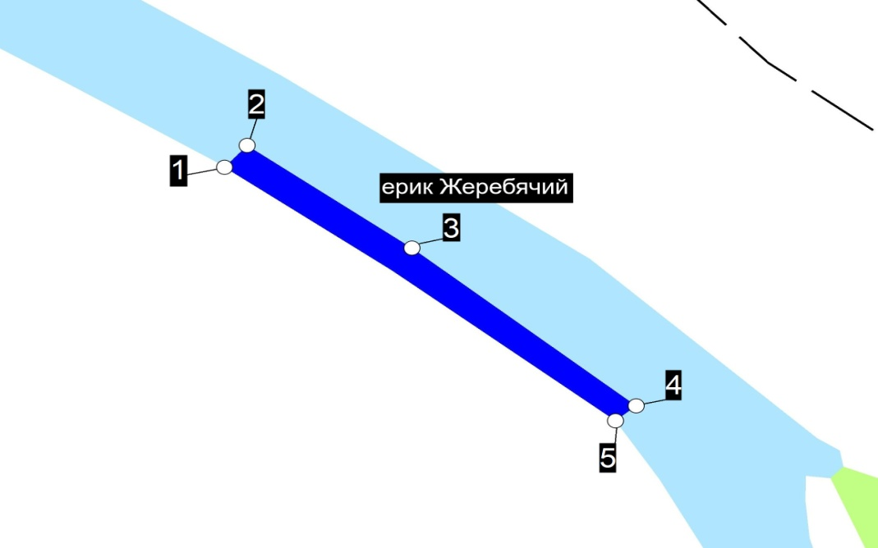

Приложение 5

Лот № 5
Право на заключение договора пользования рыбоводным участком
«Староволжский 2»

Сведения о рыбоводном участке.
1. Наименование рыбоводного участка – «Староволжский 2».
2. Местоположение, площадь и границы рыбоводного участка: рукав Старая Волга, Икрянинский муниципальный район Астраханской области, площадью 0,6 га, границы рыбоводного участка: акватория водного объекта, ограниченная последовательным соединением точек 2-1-4-3 прямыми линиями и 3-2 по береговой линии в системе координат WGS 84:
1. 45° 47' 00.16" С.Ш. 47° 41' 23.13" В.Д.;
2. 45° 47' 00.76" С.Ш. 47° 41' 24.43" В.Д.;
3. 45° 46' 55.62" С.Ш. 47° 41' 28.85" В.Д.;
4. 45° 46' 55.06" С.Ш. 47° 41' 27.36" В.Д.
3. Вид водопользования – обособленное водопользование (для осуществления аквакультуры (рыбоводства)) без забора (изъятия) водных ресурсов из водного объекта.
4. Вид осуществляемой товарной аквакультуры (товарного рыбоводства) – индустриальная аквакультура.
5. Срок договора пользования рыбоводным участком 25 лет. Ограничения, связанные с использованием рыбоводного участка, устанавливаются в соответствии с законодательством Российской Федерации.
6. Видовой состав объектов аквакультуры, подлежащих разведению и (или) содержанию, выращиванию. Пользователь самостоятельно определяет виды объектов аквакультуры для выращивания при обязательном соблюдении требований законодательства, в том числе в области охраны окружающей среды. В границах рыбоводного участка аквакультура может осуществляться как в отношении одного, так и нескольких видов объектов аквакультуры.
7. Продолжительность периода (цикла) выращивания: не более 5 лет.
8. Минимальный объем объектов аквакультуры, подлежащих разведению и (или) содержанию, выращиванию, а также выпуску в водный объект и изъятию из водного объекта в границах рыбоводного участка.
Минимальный ежегодный объем изъятия объектов индустриальной аквакультуры с начала второго периода (цикла) выращивания до окончания действия договора пользования рыбоводным участком составляет 1,89 тонны.
Минимальный объем изъятия объектов индустриальной аквакультуры в течение одного года, необходимого для проектирования и установки садков и (или) других технических средств, предназначенных для выращивания объектов аквакультуры, после заключения договора пользования рыбоводным участком принимается равным нулю.
Минимальный объем изъятия объектов индустриальной аквакультуры в течение первого периода (цикла) выращивания после установки садков и (или) других технических средств, предназначенных для выращивания объектов аквакультуры, принимается равным нулю.
Минимальный ежегодный объем выпуска объектов индустриальной аквакультуры не устанавливается.
Минимальный ежегодный объем выращивания объектов аквакультуры:
а) с даты заключения договора пользования рыбоводным участком и с момента выпуска объектов аквакультуры в водный объект в границах рыбоводного участка (но не позднее одного года с даты заключения договора пользования рыбоводным участком) до половины первого периода (цикла) выращивания принимается равным нулю;
б) со второй половины первого периода (цикла) выращивания до конца первого периода (цикла) - 0,945 тонны;
в) с начала второго периода (цикла) выращивания до окончания действия договора пользования рыбоводным участком – 1,89 тонны.
9. Основания и условия, определяющие изъятие объектов аквакультуры из водного объекта в границах рыбоводного участка устанавливаются в соответствии с Федеральным законом от 02.07.2013 № 148-ФЗ «Об аквакультуре (рыбоводстве) и о внесении изменений в отдельные законодательные акты Российской Федерации», гражданским законодательством и другими нормативными правовыми актами Российской Федерации, регулирующими отношения в данной сфере;
10. Сведения об объектах рыбоводной инфраструктуры: объекты инфраструктуры отсутствуют.
11. Объем и состав мероприятий по рыбохозяйственной мелиорации в границах рыбоводного участка устанавливается в соответствии с действующим порядком, утвержденным уполномоченным Правительством Российской Федерации федеральным органом исполнительной власти.
Мероприятия, которые относятся к рыбохозяйственной мелиорации и осуществляются рыбоводным хозяйством: проведение дноуглубительных работ и (или) работ по извлечению донного грунта, удаление водных растений из водного объекта, расчистка проток, устьев и русел рек.
12. Обязательства рыбоводного хозяйства осуществлять мероприятия по охране окружающей среды, водных объектов и других природных ресурсов: соблюдать законодательство Российской Федерации: в области рыболовства и сохранении водных биологических ресурсов, в области аквакультуры (рыбоводства), водное, гражданское, санитарно-ветеринарное, об охране окружающей среды, а также условия договора; не допускать ухудшения среды обитания водных биоресурсов; осуществлять мероприятия по охране окружающей среды, водных объектов и других природных ресурсов; содержать рыбоводный участок в состоянии, отвечающем санитарным и экологическим требованиям в соответствии с законодательством Российской Федерации.
13. Обязательства рыбоводного хозяйства предоставлять в порядке, установленном Минсельхозом России, отчетность об объеме выпуска в водные объекты и объеме изъятия из водных объектов объектов аквакультуры: предоставлять в порядке, установленном уполномоченным Правительством Российской Федерации федеральным органом исполнительной власти, отчетность об объеме выпуска в водные объекты и объеме изъятия из водных объектов объектов аквакультуры (рыбоводства), в сроки, определенные условиями договора.
14. Ответственность сторон: в случае неисполнения или ненадлежащего исполнения своих обязательств по договору стороны несут ответственность в соответствии с законодательством Российской Федерации и положениями договора.
Стороны не несут ответственности за ненадлежащее исполнение своих обязательств по договору, если это явилось следствием наступления обстоятельств непреодолимой силы, которые включают, в частности, землетрясение, наводнение и аналогичные стихийные бедствия, а также иные чрезвычайные ситуации. О наступлении обстоятельств непреодолимой силы заинтересованная сторона должна незамедлительно, письменно уведомить другую сторону с предоставлением документов, подтверждающих наступление таких обстоятельств, их непреодолимость для заинтересованной стороны и безусловность их влияния на неисполнение заинтересованной стороной своих обязательств по договору. В отсутствие подобного уведомления, заинтересованная сторона не вправе ссылаться на наступление обстоятельств непреодолимой силы.

СХЕМА
месторасположения рыбоводного участка
«Староволжский 2»
